Inschrijven met Klokking:
Maak een account aan voor je vereniging en zorg dat je het wachtwoord goed onthoud.
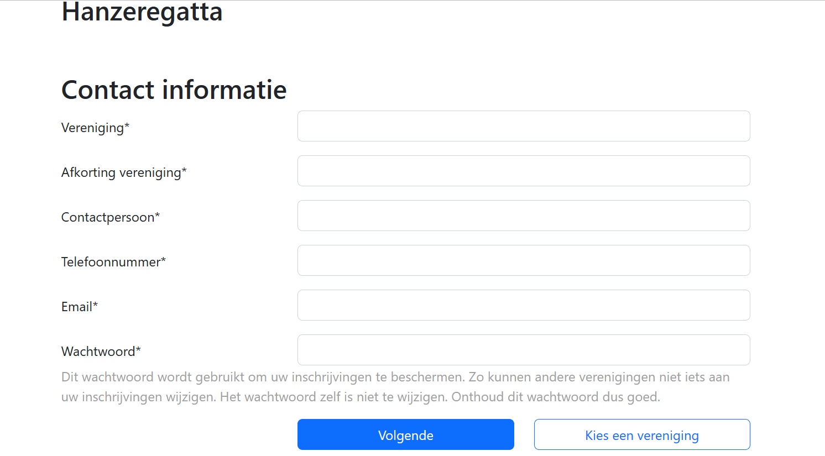
Druk nu op volgende en je kan de vaarders inschrijven.
Heb je al een account aangemaakt en wil je meer inschrijvingen doen klik dan op kies een vereniging en log in met je gegevens.

Inschrijven gaat per vaarder:
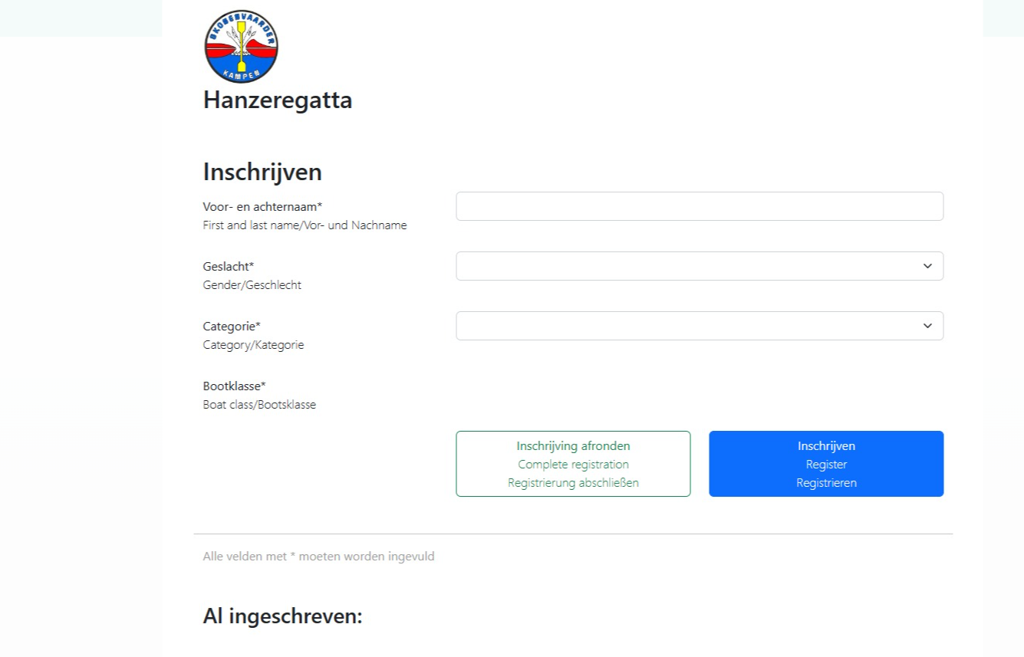
Vul de gegevens in en eventueel K2 of K4 met maatjes (dit hoeft maar eenmaal)
Klik op inschrijven en je krijgt weer een leeg formulier en onderaan staat onder Al ingeschreven alle namen van de al ingeschreven vaarders. Daar kun je ook weer uitschrijven en K2 of K4 samenstellingen wijzigen.

